附件2

“高企年度发展情况报表”填报方式
一、登陆：从“高新技术企业认定管理工作网”（http://www.innocom.gov.cn）的“企业申报”窗口进入或直接登陆科学技术部政务服务平台（https://fuwu.most.gov.cn）；
二、进入火炬中心业务办理平台：企业登陆后点击菜单栏中“服务事项”→“按主办单位”→“科技部火炬高技术产业开发中心”→“火炬中心业务办理平台”→“办理入口”进入火炬中心业务办理平台，选择“科技部火炬统计调查”→“我要办理”；
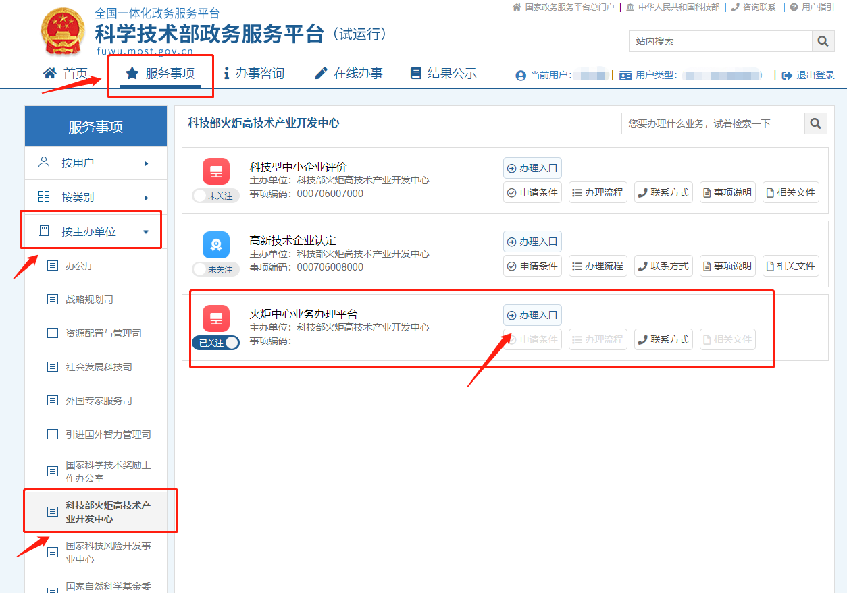
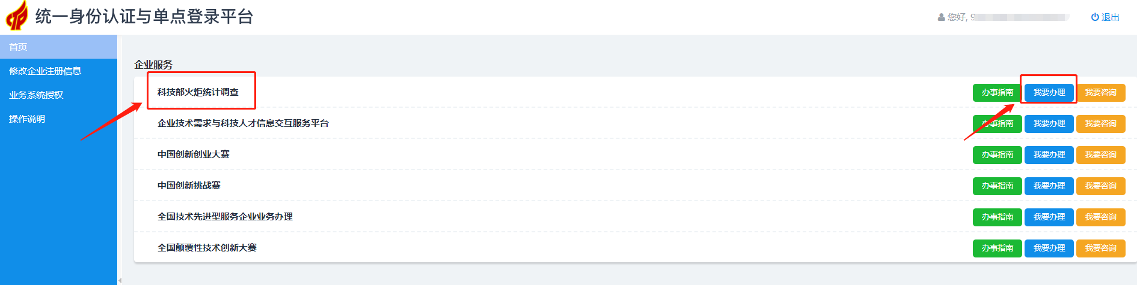
三、填报：点击“高企发展情况”→“数据管理”→“填报”，在线完成数据的填报并在规定时间内提交；
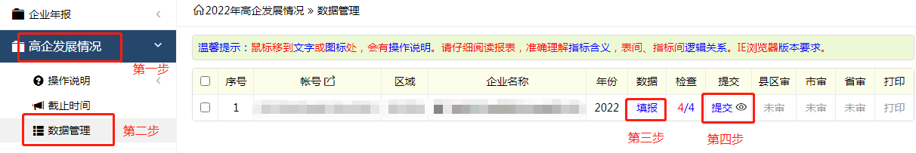
四、查询审核结果：进入“高新技术企业认定”系统，点击“我要办理”→“查询审批进度”。“最新审核结果”显示“认定机构通过”才算完成填报；若“最新审核结果”显示“认定机构退回”，点击“查看进度”查看退回意见，根据审核意见修改后再次提交。
